1.头部导航，默认下拉菜单是展开的，IE和谷歌没问题，有问题的是360的这个版本
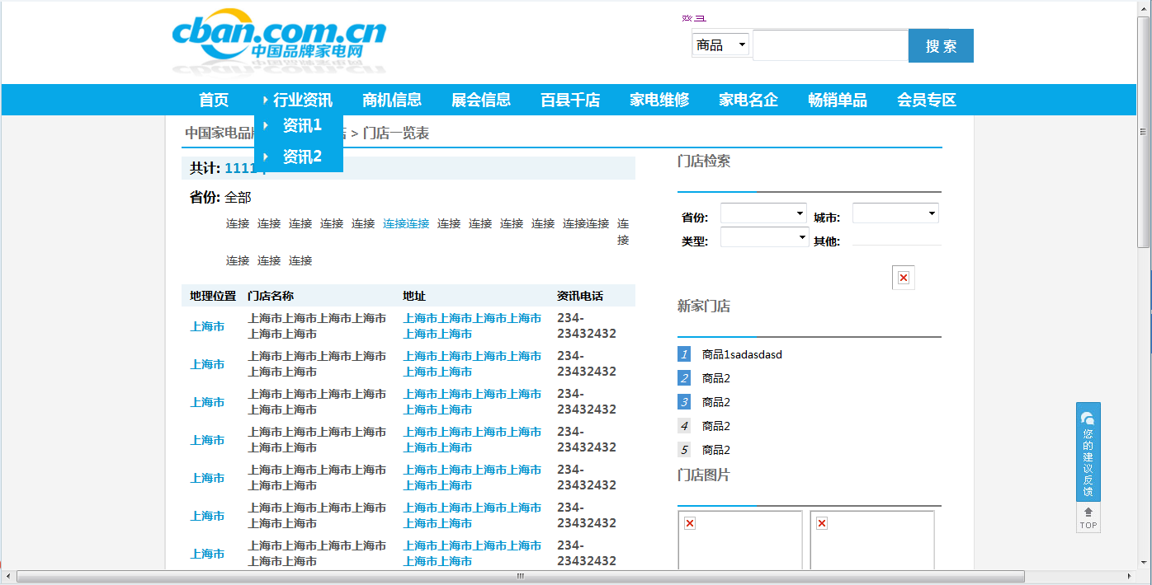



2.底部友情链接在该浏览器下效果错位
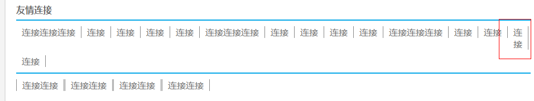

- 头部登录部分红色框中的代码独立写在phpcms\templates\cabn\member\mini.html文件中，直接把css样式也直接写在这个文件中，不然效果会乱




- 火狐与谷歌浏览器这个悬浮窗位置错了，360正常
- 